Especificação de Casos de Uso para
Caixa Eletrônico
Sistema para caixa eletrônico

Mackenzie: Projeto e Desenvolvimento de Sistemas

Sumário

- Diagrama de Casos de Casos de Uso 2
- Apresentação
  - Objetivo 3
  - Atores 4
- Iniciar Sessão 5
- Sacar Dinheiro 6
- Depositar Valor 8
- Transferir Dinheiro 10
- Consultar Saldo 12
- Validar depósito 13
- Recarregar dinheiro no Caixa 14
- Recarregar recibos em branco 15
- Verificar dinheiro no Caixa 16
- Ligar a máquina 17
- Desligar a máquina 18

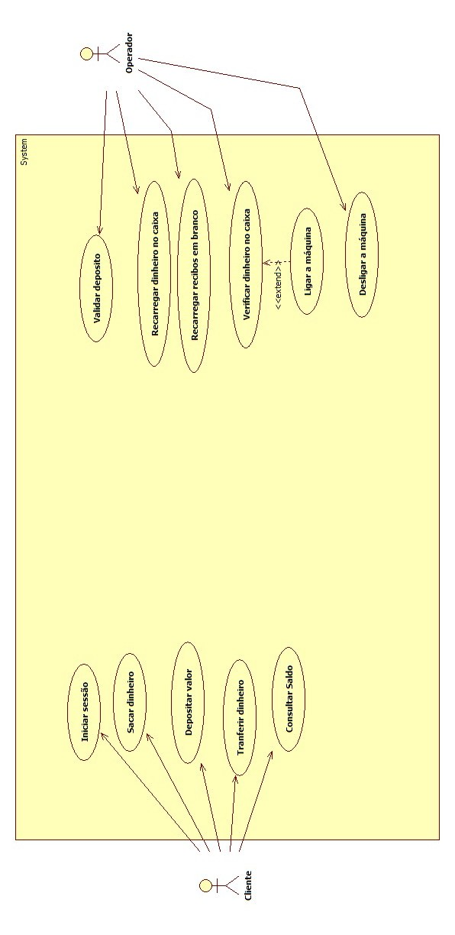
Diagrama de Casos de Uso

Apresentação

Objetivo

O objetivo deste documento é especificar os casos de uso de um sistema de um caixa eletrônico. Onde o cliente poderá consultar saldo, sacar, depositar e transferir valores. Este sistema se comunicará com um Sistema do Banco, onde validará a senha e cartão do cliente, assim como, as transações que o cliente realizará.

Atores

Ator | Descrição
Cliente | O cliente irá interagir com o caixa eletrônico para realizar transações (iniciar sessão, consultar saldo, sacar, depositar e transferir valores).
Sistema do banco | O sistema do banco validará as transações feitas pelo Cliente.
Operador | O operador é responsável por validar os depósitos feitos no caixa eletrônico, retirando o envelope, recarregar o caixa com recibos em branco e dinheiro, e verificar o total de dinheiro no caixa.

Iniciar Sessão

Breve Descrição

O cliente iniciará uma sessão validando o cartão e a senha.

Atores

Cliente.

Pré-Condições

O cliente deverá ter inserido o cartão na leitora.
O Sistema gravará no LOG informações contendo o número do cartão.

Fluxo de Eventos

Fluxo Básico
- Este caso de uso se inicia quando o cliente digita a senha.
- O Sistema validará o cartão e a senha com o Sistema do Banco.
- O caso de uso é finalizado.

Fluxos Alternativos

- Senha inválida
  - Se o Sistema do Banco não validar a senha do Cliente, o Sistema pedirá a senha novamente.
  - Voltar ao operação 1 do fluxo básico.
  - Após três tentativas sem sucesso, O Sistema reterá o cartão do cliente no Caixa Eletrônico.
  - O sistema gravará no LOG informações sobre o bloqueio do cartão no caixa.
  - O caso de uso é encerrado.

Pós-Condições

O sistema iniciará a sessão do Cliente no caixa eletrônico, liberando-o para realizar as transações.
O Sistema gravará no LOG informações contendo o número do cartão, e a resposta da validação do Sistema do Banco.

Sacar dinheiro

Breve Descrição

O cliente irá sacar uma determinada quantia da sua conta.

Atores

Cliente.

Pré-Condições

- Os atores devem ter iniciado a sessão no sistema e com acesso à função “Saque”.

Fluxo de Eventos

Fluxo Básico

- O Cliente selecionará a transação “Saque”.
- O Cliente digitará o valor do saque.
- O Sistema verificará se a quantia é múltipla de 10.
- O Sistema verificará se tem a quantia desejada.
- O Sistema gravará no LOG informações sobre a quantia de dinheiro solicitada para o saque e número do cartão.
- O Sistema validará a transação com o Sistema do Banco.
- O Sistema gravará no LOG informações sobre a resposta da validação do Sistema do Banco.
- O Sistema disponibilizará o dinheiro do saque.
- O Sistema disponibilizará o recibo da transação.
- O caso de uso de uso é encerrado.

Fluxos Alternativos

- Desistência
  - Se o Cliente acionará o botão Cancelar antes da validação da transação.
  - O Sistema irá suspender a transação.
  - O caso de uso é encerrado.
- Falha na validação da transação
  - Se o Sistema de Banco irá retornar uma mensagem da causa da falha ao validar a transação
  - O Sistema gravará no LOG informações sobre a falha na validação da transação.
  - O Sistema irá mostrar uma mensagem para o Cliente, informando a causa da falha.
  - O Sistema perguntará ao cliente se deseja fazer uma nova transação.
  - O caso de uso é encerrado.
- Validação do valor
  - Se o valor do saque não for múltiplo de 10, o Sistema irá retornar uma mensagem informando que o valor é inválido.
  - O sistema irá solicitar a digitação de novo valor.
  - Voltar a operação P2 do Fluxo Básico.
- Validação da disponibilidade da quantia
  - Se não tiver a quantia desejada no caixa eletrônico, o Sistema irá informar o Cliente que não foi possível realizar o saque devido a falta da quantia no caixa.
  - O Sistema gravará no LOG informações sobre a falta da quantia no caixa.
  - O caso de uso é encerrado.

Pós-Condições

- O valor será debitado da conta do Cliente.
- O sistema gravará no LOG informações sobre o dinheiro restante no caixa.

Depositar valor

Breve Descrição

O cliente irá depositar um valor (cheque ou dinheiro) em uma das contas associada ao cartão.

Atores

Cliente.

Pré-Condições

- Os atores devem ter iniciado a sessão no sistema e com acesso à função “Depósito”.

Fluxo de Eventos

Fluxo Básico

- O Cliente selecionará a transação “Deposito”.
- O Cliente digitará o valor do depósito e número do envelope.
- O Sistema gravará no LOG informações do valor do depósito e o número do envelope.
- O Sistema verificará se a transação pode ser feita.
- O Sistema gravará no LOG informações sobre a validação do Sistema do Banco.
- O Sistema solicitará a inserção do envelope com a quantia para depósito.
- O Cliente irá inserir o envelope no slot para deposito.
- O Sistema irá validar a transação.
- O Sistema gravará no LOG informações sobre a validação do Sistema do Banco.
- O Sistema disponibilizará o recibo da transação.
- O caso de uso de uso é encerado.

Fluxos Alternativos

- Desistência
  - Se o Cliente acionará o botão Cancelar antes da validação da transação.
  - O Sistema irá suspender a transação.
  - O caso de uso é encerrado.
- Falha na validação da transação
  - Se o Sistema de Banco irá retornar uma mensagem da causa da falha ao validar a transação
  - O Sistema gravará no LOG informações sobre a falha na validação da transação.
  - O Sistema irá mostrar uma mensagem para o Cliente, informando a causa da falha.
  - O Sistema perguntará ao cliente se deseja fazer uma nova transação.
  - O caso de uso é encerrado.
- Falha ao inserir o envelope
  - Se o Cliente não inserir o envelope, o Sistema irá cancelar a transação.
  - O caso de uso é encerrado.

Pós-Condições

- O valor será depositado na conta do Cliente, como pendente.

Transferir Dinheiro

Breve Descrição

O cliente irá transferir uma quantia entre quaisquer duas contas ligadas ao cartão.

Atores

Cliente.

Pré-Condições

- Os atores devem ter iniciado a sessão no sistema e com acesso à função “Transferência”.

Fluxo de Eventos

Fluxo Básico

- O Cliente selecionará a transação “Transferência”.
- O sistema solicitará a conta para transferência.
- O Cliente selecionará a conta para qual quer transferir.
- O Sistema solicitará a quantia para transferência.
- O Cliente digitará a quantia que quer transferir.
- O Sistema gravará no LOG informações sobre a quantia e conta para transferência.
- O Sistema irá validar a transação.
- O Sistema gravará no LOG informações sobre a transferência realizada.
- O Sistema disponibilizará o recibo da transação.
- O caso de uso de uso é encerado.

Fluxos Alternativos

- Desistência
  - Se o Cliente acionará o botão Cancelar antes da validação da transação.
  - O Sistema irá suspender a transação.
  - O caso de uso é encerrado.
- Falha na validação da transação
  - Se o Sistema de Banco irá retornar uma mensagem da causa da falha ao validar a transação
  - O Sistema gravará no LOG informações sobre a falha na validação da transação.
  - O Sistema irá mostrar uma mensagem para o Cliente, informando a causa da falha.
  - O Sistema perguntará ao cliente se deseja fazer uma nova transação.
  - O caso de uso é encerrado.

Pós-Condições

- O valor será debitado da conta do Cliente, e depositado na outra conta.

Consultar Saldo

Breve Descrição

O cliente irá consultar o saldo de sua conta.

Atores

Cliente.

Pré-Condições

- Os atores devem ter iniciado a sessão no sistema e com acesso à função “Consultar saldo”.

Fluxo de Eventos

Fluxo Básico

- O Cliente selecionará a transação “Consultar Saldo”.
- O Sistema irá validar a transação.
- O Sistema gravará no LOG informações sobre a validação da transação.
- O Sistema mostrará o Saldo da conta do Cliente.
- O Sistema disponibilizará o recibo da transação.
- O caso de uso de uso é encerado.

Fluxos Alternativos

- Falha na validação da transação
  - Se o Sistema de Banco irá retornar uma mensagem da causa da falha ao validar a transação.
  - O Sistema gravará no LOG informações sobre a falha na validação da transação.
  - O Sistema irá mostrar uma mensagem para o Cliente, informando a causa da falha.
  - O Sistema perguntará ao cliente se deseja fazer uma nova transação.
  - O caso de uso é encerrado.

Pós-Condições

- Nenhuma.

Validar Depósito

Breve Descrição

O Operador irá validar um depósito do Cliente.

Atores

Operador.

Pré-Condições

- O operador deve ter desligado o interruptor do caixa eletrônico.

Fluxo de Eventos

Fluxo Básico

- O Operador irá Retirar um envelope do Caixa eletrônico.
- O Operador irá conferir se o valor descrito no envelope confere com a quantia dentro do envelope.
- O Operador irá inserir no Sistema do banco que o depósito é valido.
- O Sistema gravará no LOG informações sobre o depósito validado.
- O caso de uso de uso é encerado.

Fluxos Alternativos

- Inconsistência do valor
  - Se o valor não conferir com o descrito, o Operador irá cancelar o depósito.
  - O Sistema gravará no LOG informações sobre o cancelamento do depósito.
  - O caso de uso é encerrado.

Pós-Condições

- O valor será depositado na conta do cliente.

Recarregar dinheiro no Caixa

Breve Descrição

O operador irá recarregar o dinheiro no caixa eletrônico.

Atores

Operador.

Pré-Condições

- O operador deve ter desligado o interruptor do caixa eletrônico.

Fluxo de Eventos

Fluxo Básico

- O operador irá colocar o dinheiro no caixa eletrônico.
- O caso de uso de uso é encerado.

Fluxos Alternativos

Não tem.

Pós-Condições

- O caixa foi recarregado com o dinheiro.

Recarregar recibos em branco

Breve Descrição

O operador irá recarregar o caixa eletrônico com recibos em branco

Atores

Operador.

Pré-Condições

- O operador deve ter desligado o interruptor do caixa eletrônico.

Fluxo de Eventos

Fluxo Básico

- O operador irá colocar recibos em branco no caixa eletrônico.
- O caso de uso de uso é encerado.

Fluxos Alternativos

Não tem.

Pós-Condições

- O caixa eletrônico foi recarregado com recibos em branco.

Verificar Dinheiro no caixa

Breve Descrição

O operador irá verificar o dinheiro disponível no caixa.

Atores

Operador.

Pré-Condições

- O operador deve ter ligado a máquina.

Fluxo de Eventos

Fluxo Básico

- O Operador irá contar o dinheiro disponível no caixa.
- O Operador irá digitar o valor total de dinheiro presente no caixa.
- O Sistema gravará no LOG informações sobre o valor total de dinheiro presente no caixa.
- O caso de uso de uso é encerado.

Fluxos Alternativos

Não tem.

Pós-Condições

- O caixa iniciará o serviço para os clientes.

Ligar a máquina

Breve Descrição

O operador irá iniciar o serviço de clientes.

Atores

Operador.

Pré-Condições

- A máquina precisa estar com o interruptor desligado.

Fluxo de Eventos

Fluxo Básico

- O Operador irá mover o interruptor para a posição “On”.
- O Sistema gravará no LOG informações sobre o ligamento da máquina.
- O Sistema solicitará a verificação do dinheiro no Caixa.
- O caso de uso de uso é encerado.

Fluxos Alternativos

Não tem.

Pós-Condições

- O caixa será iniciado.

Desligar a máquina

Breve Descrição

O Operador irá desligar a máquina para poder validar os depósitos, recarregar o caixa com dinheiro e recibos em branco.

Atores

Operador.

Pré-Condições

- A máquina precisa estar com o interruptor ligado.
- A máquina não pode estar servindo nenhum Cliente.

Fluxo de Eventos

Fluxo Básico

- O Operador irá mover o interruptor para a posição “Off”.
- O Sistema gravará no LOG informações sobre o desligamento da máquina.
- O caso de uso de uso é encerado.

Fluxos Alternativos

Não tem.

Pós-Condições

- O caixa será desligado.

